班级  六二班 | 张艺怀  姓名 | 张  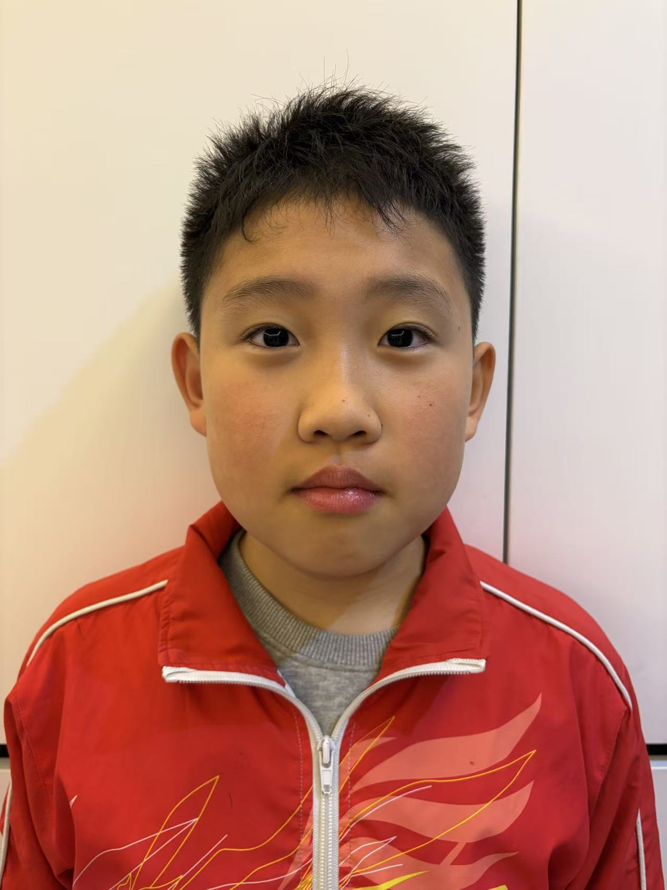
申请岗位 | 小记者 礼仪员  摄影师  会场组织管理员  电子设备管理员
申请理由  （特长） | 我具备细心、专注的做事特质，对拍摄有浓厚的兴趣和一定的实操感知力。在拍摄过程中，我能留意捕捉人物的神态和画面的完整性，会主动调整拍摄角度，力求让照片清晰、完整地展现拍摄场景；同时我有较强的责任心和执行力，答应的拍摄任务一定会认真完成，不会出现遗漏、拖延的情况，能够耐心、专注地完成摄影岗需要的各项拍摄工作，用心记录每一个重要瞬间。  
岗位相关  工作经验 | 六年级第一学期，我长期承担班级课前演讲的拍摄工作。每次同学进行课前演讲时，我都会借用老师的手机负责拍摄，熟练完成从打开相机、调整拍摄视角，到清晰记录演讲画面的全过程；拍摄结束后，我会及时整理好所有照片，准确发送到班级学习群，确保每位演讲同学的画面都能被完整留存。整个学期我持续负责这项工作，积累了稳定的手机拍摄实操经验，也养成了拍摄前确认场景、拍摄后检查照片质量的习惯，能够独立、有序地完成拍摄及后续的照片整理、传递工作。
申请结果


2026年“明星小作家”颁奖典礼小字辈岗申请表



